Forma výstupu: Zpráva
Závěrečnou zprávu zpracoval: Lucie Kudláčková
Na aktivitě se podíleli: Lucie Kudláčková, Jana Beranová,
Jan Novotný, Miroslav Trnka

Transadapt
Zpráva k aktivitě 3.5: Dokončena kompletní analýza rizika požárů a jejich šíření ve zranitelných oblastech NP Šumava, České Švýcarsko, Podyjí a CHKO Český Kras, Moravský Kras, Pálava, Křivoklátsko a Labské pískovce včetně posouzení zranitelnosti předmětu ochrany výskytem požáru ve vyjmenovaných územích

Obsah
1. Úvod do problematiky a cíle aktivity 1
2. Plnění aktivity A3.5 2
i.) Metodický rámec indexu hasitelnosti 2
ii.) Datové a modelové podklady 2
iii.) Mapové výstupy a regionální analýzy 3
iv.) Validace výstupů se správci území a HZS ČR 3
v.) Validace výstupů se správci území a HZS ČR 4
3. Závěr 9
4. Reference 9

Úvod do problematiky a cíle aktivity

S rostoucím výskytem epizod sucha, vyšších teplot a větrných situací se ve střední Evropě zvyšuje pravděpodobnost vzniku a rychlého šíření přírodních požárů. Události posledních let, včetně rozsáhlého požáru v Národním parku České Švýcarsko v roce 2022 (Kudláčková et al., 2023), ukázaly, že požární riziko v chráněných územích nelze posuzovat pouze z hlediska pravděpodobnosti vzniku požáru, ale také z hlediska jeho potenciálního chování, dostupnosti území pro zásah a reálné obtížnosti hašení.

Na tuto potřebu navazuje aktivita A3.5 projektu TransAdapt, jejímž cílem bylo připravit a ověřit podklady pro analýzu požárního rizika a posouzení obtížnosti hašení ve vybraných národních parcích a chráněných krajinných oblastech. Aktivita rozvíjí výstupy předchozí aktivity A3.4, která se zaměřila na dobudování národního systému pro komplexní hodnocení vlhkosti paliva a předpovědi požárního počasí. V aktivitě A3.5 byly tyto operativní a modelové výstupy dále propojeny s prostorovými daty o vegetaci, palivových modelech, terénu, přístupnosti území, vodních zdrojích a logistických podmínkách zásahu.

Hlavním výstupem aktivity je aplikace a validace Indexu hasitelnosti, respektive Suppression Difficulty Indexu (SDI), pro vybraná chráněná území České republiky. Index hasitelnosti umožňuje prostorově hodnotit, kde lze za extrémních meteorologických a palivových podmínek očekávat komplikovanější průběh zásahu, vyšší intenzitu požáru nebo horší dostupnost a omezené možnosti jeho potlačení. Výstupy aktivity jsou určeny zejména pro správce chráněných území, HZS ČR, AOPK ČR a další instituce zapojené do prevence a řízení požárního rizika v krajině.

Aktivita A3.5 zároveň tvoří přímý metodický a datový podklad pro navazující aktivitu A3.6, která se zaměřuje na další rozpracování metodiky posouzení rizika přírodních požárů v důsledku klimatické změny. Výstupy A3.5, zejména mapové vrstvy Indexu hasitelnosti, regionální validace a interpretace dílčích subindexů, poskytují základ pro formulaci metodických doporučení a pro převod výsledků do prakticky využitelného rámce pro prevenci, plánování a rozhodování v chráněných územích.

Plnění aktivity A3.5

Aktivita A3.5 byla zaměřena na praktické využití a ověření indexu hasitelnosti ve vybraných chráněných územích. Řešení probíhalo ve spolupráci Ústavu výzkumu globální změny AV ČR, IFER – Ústavu pro výzkum lesních ekosystémů, správ národních parků, AOPK ČR a zástupců HZS. Práce zahrnovaly přípravu mapových podkladů, modelové analýzy, regionální interpretaci výsledků, validaci s lokálními znalci území a diskusi možností využití SDI v prevenci a plánování opatření.

V rámci aktivity byly řešeny zejména tyto kroky:

- Metodické zpracování a interpretace Indexu hasitelnosti pro podmínky České republiky.
- Příprava a vyhodnocení mapových vrstev pro vybraná území NP a CHKO.
- Regionální validace výsledků se správami chráněných území a odborníky z praxe.
- Srovnání hodnot SDI a jeho dílčích složek mezi vybranými územími.
- Příprava podkladů pro další metodický rozvoj a pro komunikaci mezi ochranou přírody a složkami požární ochrany.

Metodický rámec Indexu hasitelnosti

Index hasitelnosti byl připraven jako syntetický ukazatel relativní obtížnosti potlačení požáru za definovaných extrémních podmínek počasí, sucha a palivové vlhkosti. Vychází z konceptu Suppression Difficulty Indexu, který propojuje dvě hlavní složky: očekávané chování požáru a podmínky pro jeho hašení.

Index chování požáru Ice vyjadřuje potenciální energetické chování požáru a je odvozen zejména z délky plamene a tepelné energie. Tato složka zachycuje, do jaké míry mohou palivové modely, topografie, vítr a vlhkost paliva přispívat k intenzivnímu nebo obtížně zvládnutelnému šíření požáru.

Index obtížnosti hašení Soi reprezentuje podmínky, které ovlivňují možnost efektivního zásahu. Je tvořen dílčími subindexy, které popisují přístupnost po komunikacích, prostupnost terénem pro pěší jednotky, možnosti vytváření proluk a vzdálenost od vodních zdrojů, dojezdnost a zásobování vodou. Součástí výpočtu je také faktor sklonu, který zohledňuje zvýšenou taktickou náročnost zásahu ve svažitém terénu.

Vyšší hodnoty SDI znamenají území, kde lze očekávat vyšší obtížnost hašení. Ta může být způsobena kombinací vyšší intenzity požáru, horší dostupnosti, delší vzdálenosti od komunikací, omezených možností pohybu v terénu, vzdálenosti od vodních zdrojů nebo nepříznivé konfigurace krajiny. Nižší hodnoty SDI naopak označují území s příznivějšími podmínkami pro potlačení požáru.

Datové a modelové podklady
Základem pro výpočet Indexu hasitelnosti byly celorepublikové prostorové vrstvy popisující vegetaci, palivové modely, reliéf, komunikační síť, vodní zdroje a další faktory relevantní pro šíření požáru a zásah HZS. Klíčovým vstupem byla klasifikace vegetace České republiky do palivových modelů, vycházející z mezinárodní klasifikace Scott a Burgan (2005) a adaptovaná pro podmínky České republiky.

Palivové modely umožňují přiřadit jednotlivým typům vegetace informaci o jejich hořlavosti, množství a struktuře paliva, zastoupení živé a mrtvé biomasy a očekávaném způsobu šíření požáru (Scott a Burgan, 2005; Trnka et. al, 2025). Pro potřeby České republiky byly rozlišeny modely pro lesní i nelesní ekosystémy. U lesních porostů byly zohledněny zejména druhová skladba, růstová fáze, zápoj, stanovištní charakteristiky a specifika managementu, včetně bezzásahových zón. U nelesních ekosystémů byly využity především kategorie ekosystémů, mapování biotopů, informace o zemědělských plodinách a další vrstvy popisující vegetační kryt.

Pro výpočet požárních charakteristik byl využíván modelovací přístup založený na programech FlamMap (Finney 2006), případně dalších nástrojích pro posouzení potenciálního chování požáru. Výpočty pracovaly s extrémními, ale realistickými meteorologickými a palivovými podmínkami, které reprezentují situace s vysokým potenciálem šíření přírodních požárů ve středoevropské krajině.

Mapové výstupy a regionální analýzy
V rámci aktivity byly připraveny mapové výstupy Indexu hasitelnosti pro území České republiky a detailnější regionální výřezy pro vybraná chráněná území. Zvláštní pozornost byla věnována územím, kde se prolíná vysoká hodnota přírodních fenoménů s potenciálně vyšší obtížností zásahu nebo vyšší citlivostí vůči požáru.

Mezi analyzovaná území patřily zejména Národní park České Švýcarsko, Národní park Šumava, Národní park Podyjí, CHKO Labské pískovce, CHKO Křivoklátsko, CHKO Český kras, CHKO Pálava a CHKO Moravský kras. Pro tato území byly připraveny mapy SDI a dílčích složek indexu, které umožňují rozlišit, zda je zvýšená obtížnost hašení dána spíše potenciálním chováním požáru, omezenou dostupností, terénní náročností, horšími možnostmi vytváření proluk nebo komplikovanou dojezdností a zásobováním vodou.

V Národním parku České Švýcarsko se ukázaly vysoké hodnoty SDI zejména ve vazbě na členitý terén, omezenou prostupnost a komplikované zásahové podmínky. Národní park Šumava vykazuje zvýšené hodnoty SDI především v souvislosti s rozsáhlostí území, omezenou dostupností některých lokalit, charakterem vegetace a logistickou náročností zásahu. V CHKO Pálava dosahuje SDI vysokých hodnot zejména vlivem vysokého indexu chování požáru, který souvisí s charakterem vegetace, expozicí, reliéfem a meteorologickými podmínkami. U CHKO Moravský kras, CHKO Křivoklátsko a CHKO Český kras se výsledky pohybují blíže průměru České republiky, avšak s lokálními oblastmi zvýšené obtížnosti hašení.

Validace výstupů se správci území a HZS ČR
Důležitou součástí aktivity byla validace výstupů s odborníky z praxe. Do procesu byli zapojeni zástupci správ národních parků, AOPK ČR, vybraných regionálních pracovišť a HZS ČR. Validace probíhala formou prezentací, pracovních jednání, diskusí nad mapovými podklady a porovnávání výsledků SDI s lokální znalostí vegetace, přístupových možností, vodních zdrojů a zásahových podmínek.

V roce 2025 proběhla série konzultací a prezentací zaměřených na vysvětlení metodiky SDI, jeho možného využití v praxi a identifikaci silných a slabých míst výstupů. Jednání se týkala mimo jiné NP Šumava, NP České Švýcarsko, NP Podyjí, CHKO Český kras, CHKO Křivoklátsko, CHKO Pálava a CHKO Moravský kras. Součástí aktivit byla také spolupráce při organizaci odborného semináře v Moravském krasu, který byl zaměřen na index hasitelnosti, požární rizika v krajině, využití výstupů v prevenci a komunikaci mezi HZS a správami chráněných území.

Validace potvrdila, že SDI je vhodným nástrojem pro strategické hodnocení obtížnosti hašení a pro identifikaci míst, kde mohou být zásahové podmínky komplikované. Zároveň ukázala potřebu citlivé interpretace výstupů, protože výsledné hodnoty závisí na kvalitě vstupních dat, aktuálnosti informací o vegetaci, dostupnosti vodních zdrojů, skutečném stavu cestní sítě a lokálních preventivních opatřeních.

Validace výstupů se správci území a HZS ČR
Součástí aktivity bylo také porovnání hodnot SDI a jeho dílčích složek mezi vybranými územími. Tabulka 1 shrnuje průměrné hodnoty Indexu hasitelnosti, Indexu chování požáru, Indexu obtížnosti hašení a jeho subindexů pro Českou republiku, vybrané kraje, národní parky a CHKO.

Tab. 1: Souhrnné porovnání průměrných hodnot Indexu hasitelnosti a jeho dílčích složek pro vybraná území (verze SDI 2024).
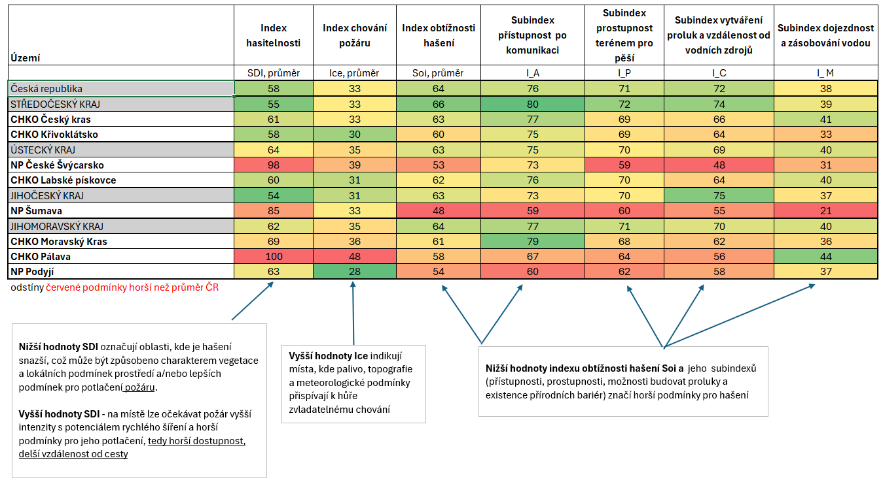

Níže uvedené hodnoty SDI vycházejí z verze výpočtu připravené k roku 2024 před validací. Hodnoty je proto nutné chápat jako aktuální pracovní výstup, který se může změnit v návaznosti na novou verzi SDI, aktuálně přepočítávanou v období červen–červenec 2026 k roku 2025. Nový výpočet zohledňuje aktualizované geoprostorové vrstvy a metodická upřesnění vyplývající z dosavadních konzultací a praktických zkušeností. Příkladem je úprava palivových modelů u vinic, která byla upravena na základě odborných diskuzí a konzultací. U dotčených ploch lze v nové verzi očekávat snížení hodnot SDI, tedy nižší indikovanou obtížnost zásahu oproti současné verzi výpočtu.

Průměrná hodnota SDI pro Českou republiku činí 58, napočítaná k verzi 2024 (viz výše). Vyšší hodnoty, tedy vyšší očekávanou obtížnost hašení, vykazují zejména CHKO Pálava, NP České Švýcarsko a NP Šumava. CHKO Pálava dosahuje nejvyšší průměrné hodnoty SDI, a to 100, přičemž významnou roli zde hraje vysoký Index chování požáru Ice. To ukazuje na území, kde může charakter vegetace, reliéf, expozice a meteorologické podmínky přispívat k intenzivnějšímu chování požáru.
NP České Švýcarsko dosahuje průměrného SDI 98. V tomto případě je zvýšená hodnota dána kombinací vyššího Ice a nižšího Soi, tedy horších podmínek pro hašení. Výrazně horší oproti průměru České republiky jsou zejména subindexy prostupnosti terénem, vytváření proluk a vzdálenosti od vodních zdrojů a dojezdnosti a zásobování vodou. To odpovídá charakteru členitého skalnatého území s omezenými možnostmi přímého zásahu v některých lokalitách.
NP Šumava vykazuje průměrný SDI 85. Vysoká hodnota je spojena především s nízkým Soi a jeho subindexy, zejména s horší dojezdností a zásobováním vodou. Výsledky poukazují na význam logistických a přístupových omezení ve velkoplošném horském území.
CHKO Moravský kras má průměrný SDI 69, tedy hodnotu vyšší než republikový průměr, avšak výrazně nižší než Pálava, NP České Švýcarsko nebo NP Šumava. Zvýšené hodnoty zde souvisí s kombinací lokálně členitého terénu, vegetační struktury a přístupových podmínek. CHKO Český kras, CHKO Křivoklátsko a CHKO Labské pískovce se pohybují blíže průměru České republiky, avšak i v těchto územích byly identifikovány lokality, kde může být obtížnost hašení zvýšená v důsledku lokálních terénních nebo vegetačních podmínek.
Definované hodnoty SDI vyplývají z verze SDI k roku 2024 a jejich hodnoty se budou měnit s novou verzí, která je aktuálně počítána (červen/červenec 2026) k roku 2025, aby byly zohledněny nové aktuální geoprostorové vrstvy a metodické úpravy, které vyvstaly v průběhu řešení projektu. Jednalo se například o úprava palivových modelů u trvalých zemědělských kultur a bezzásahových území v Národním parku Šumava.

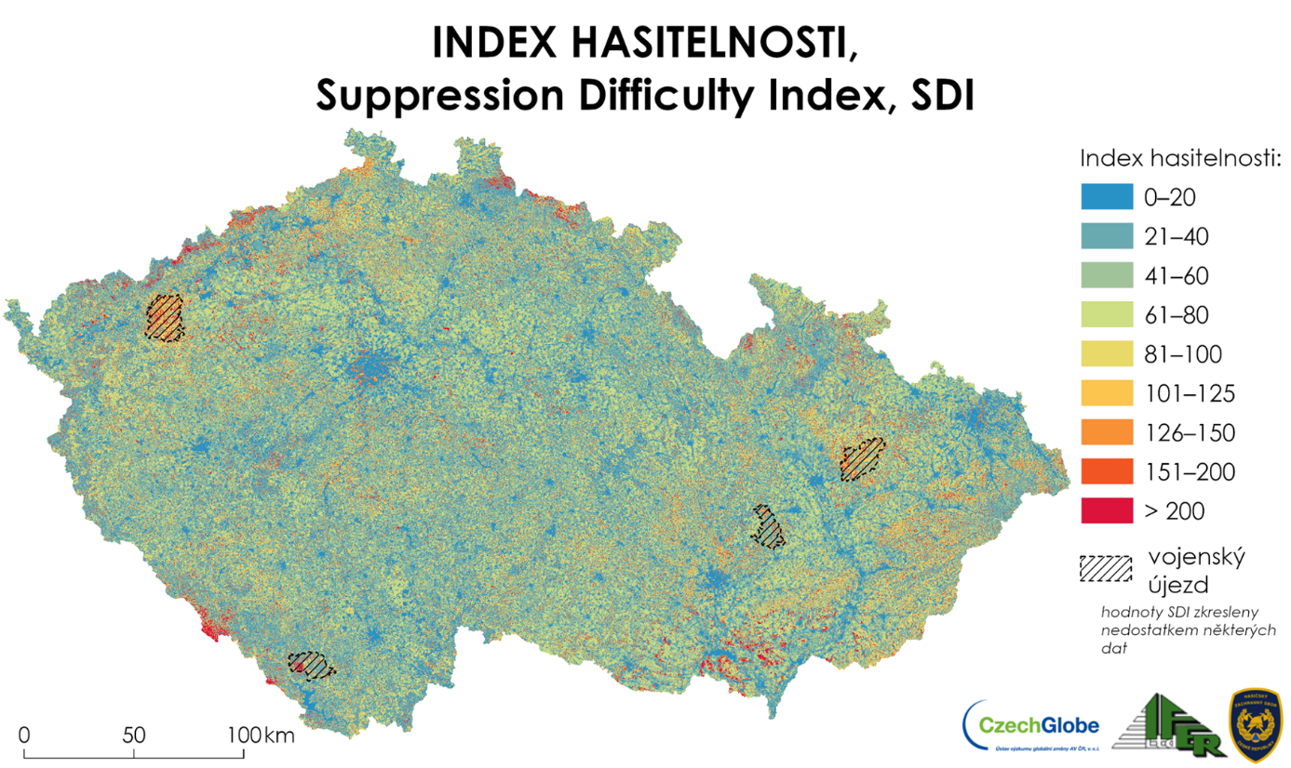
Obr. 1: Index hasitelnosti pro území České republiky (verze 2024).

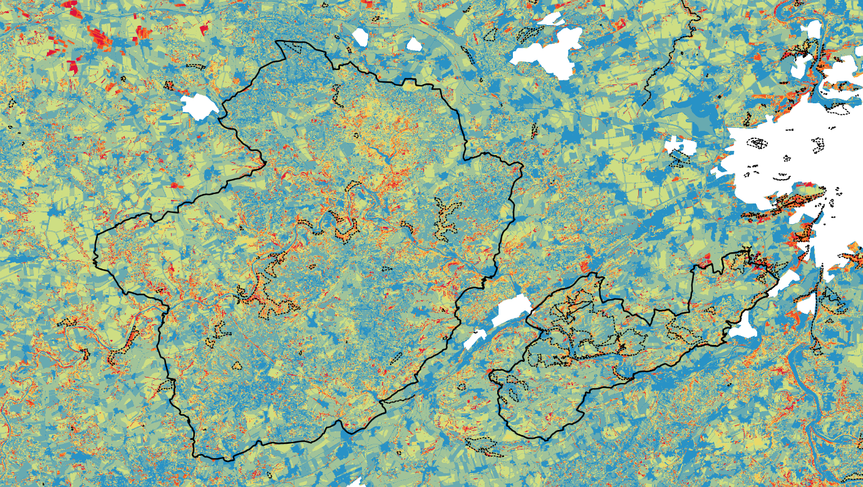Obr. 2: Ukázka mapového výstupu SDI pro CHKO Český kras a Křivoklátsko (verze 2024) .

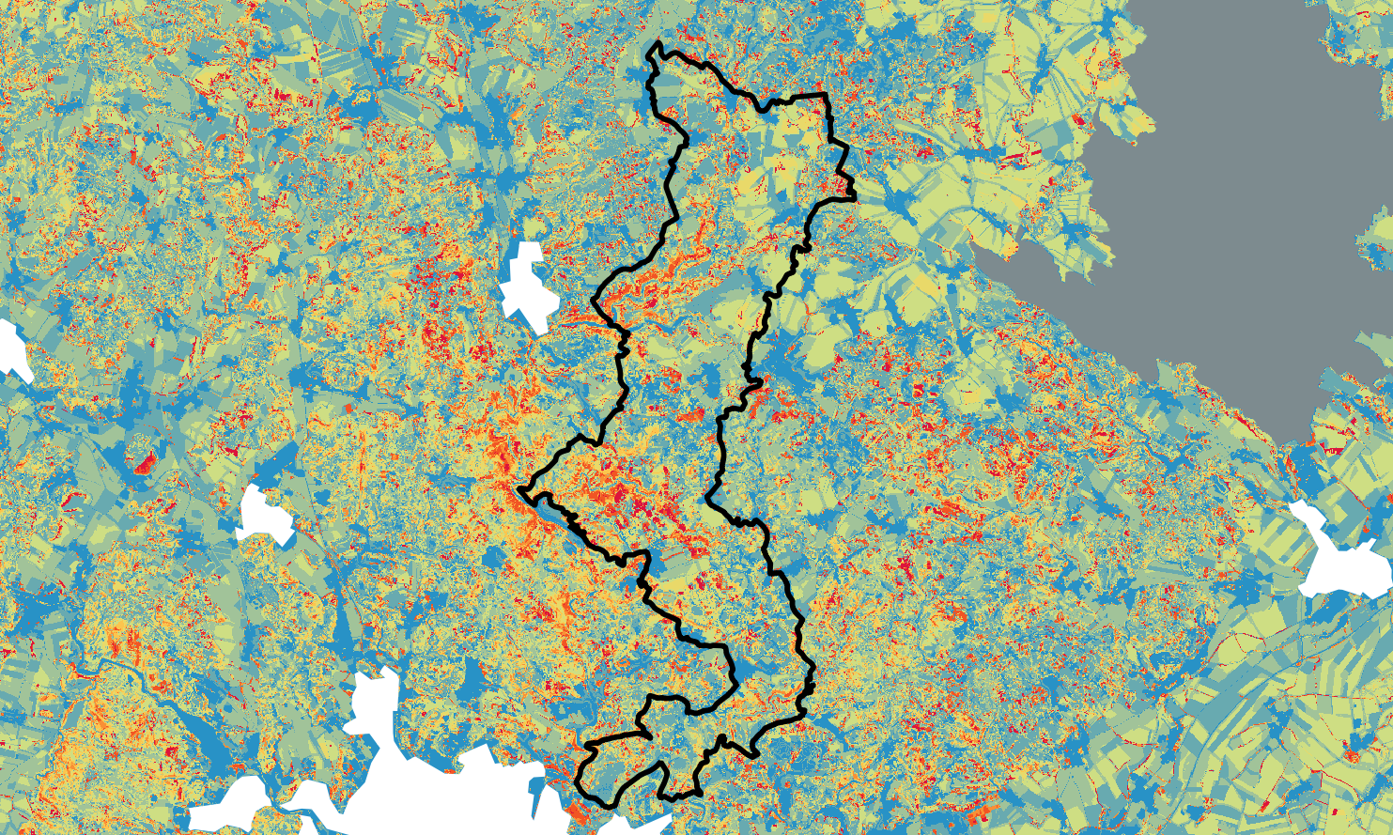
Obr. 3: Ukázka mapového výstupu SDI pro CHKO Moravský kras (verze 2024).

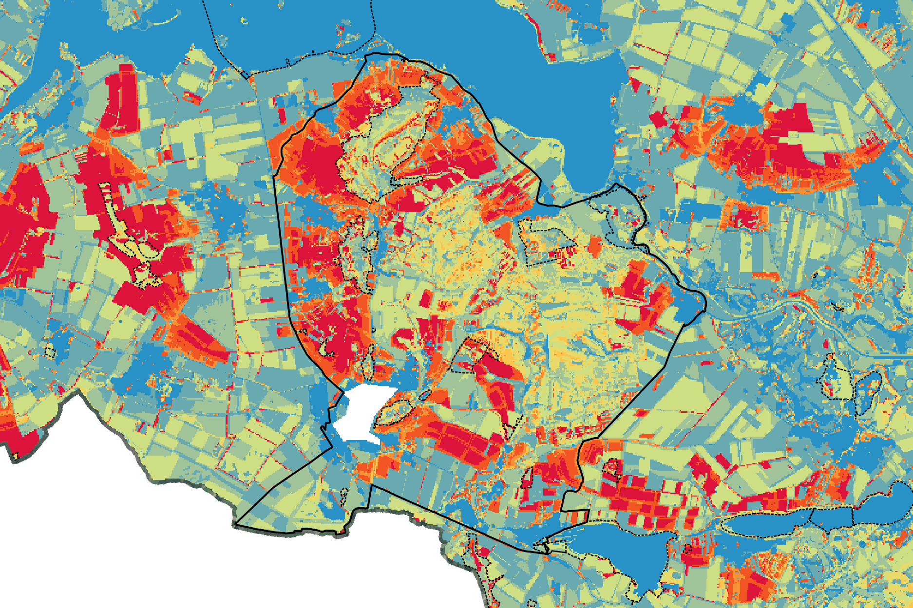
Obr. 4: Ukázka mapového výstupu SDI pro CHKO Pálava Křivoklátsko (verze 2024).

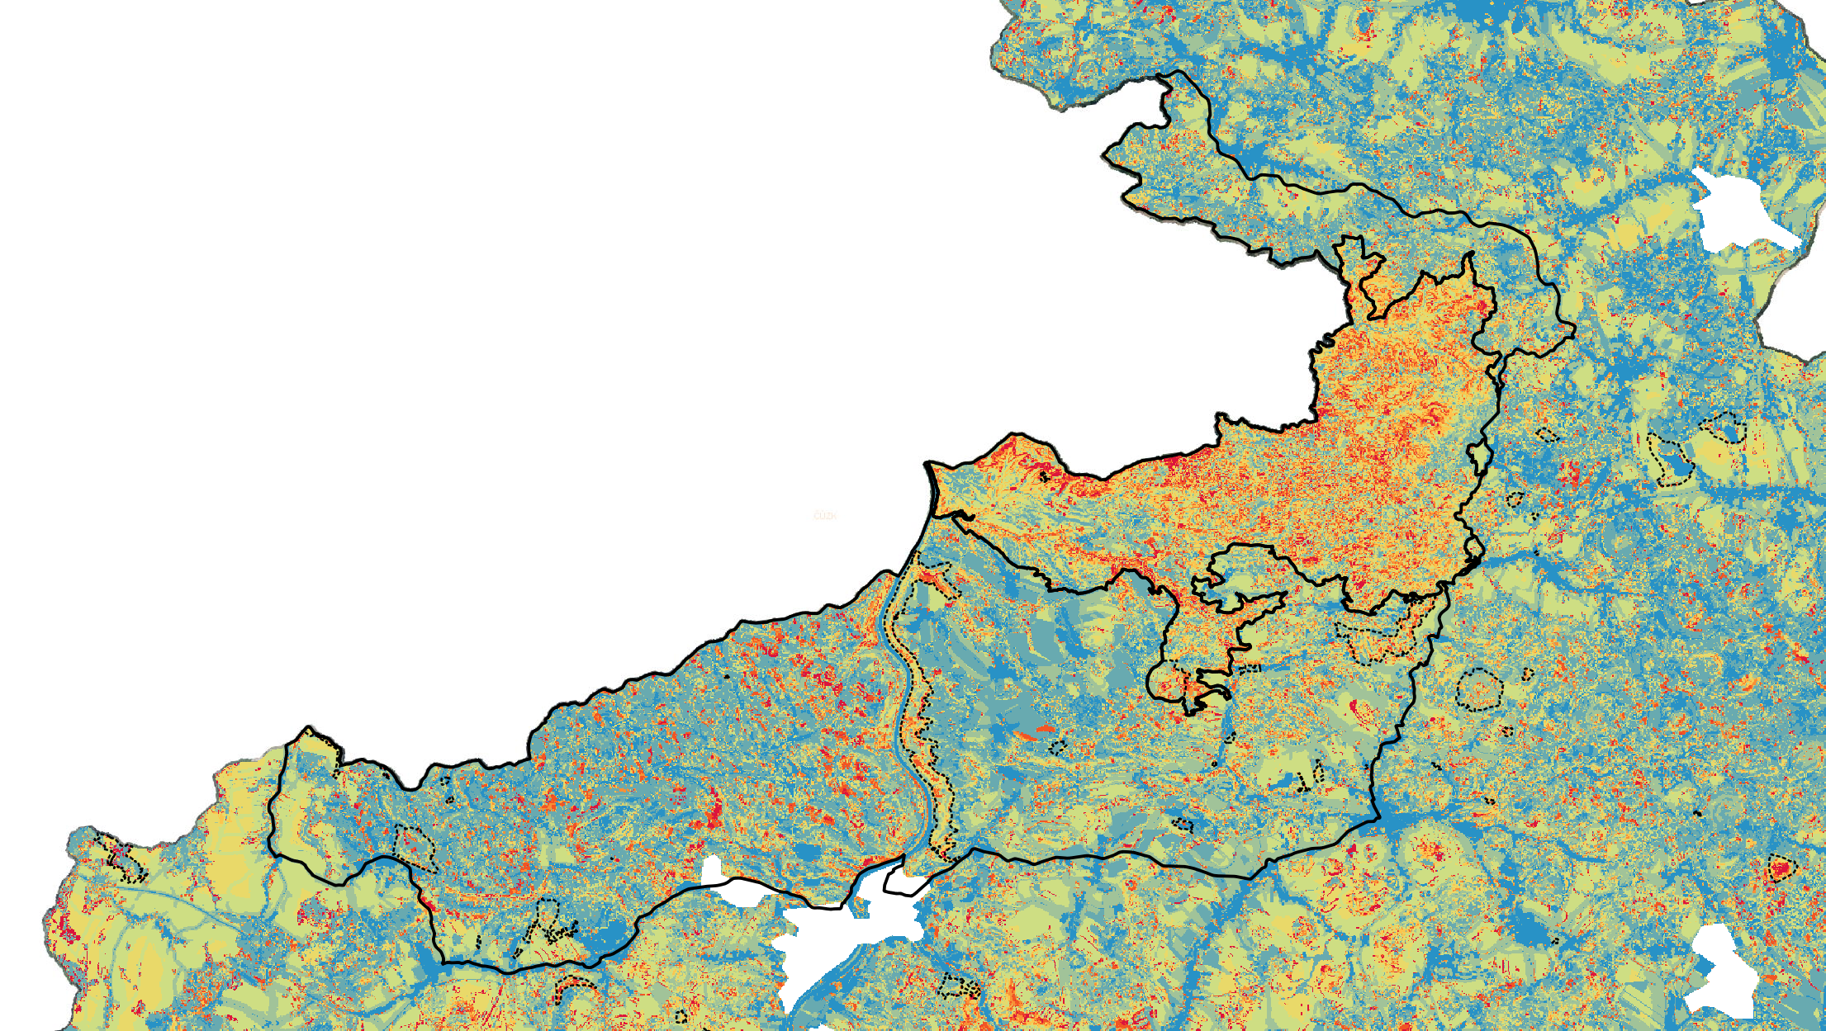
Obr. 5: Ukázka mapového výstupu SDI pro NP České Švýcarsko a CHKO Labské pískovce (verze 2024).
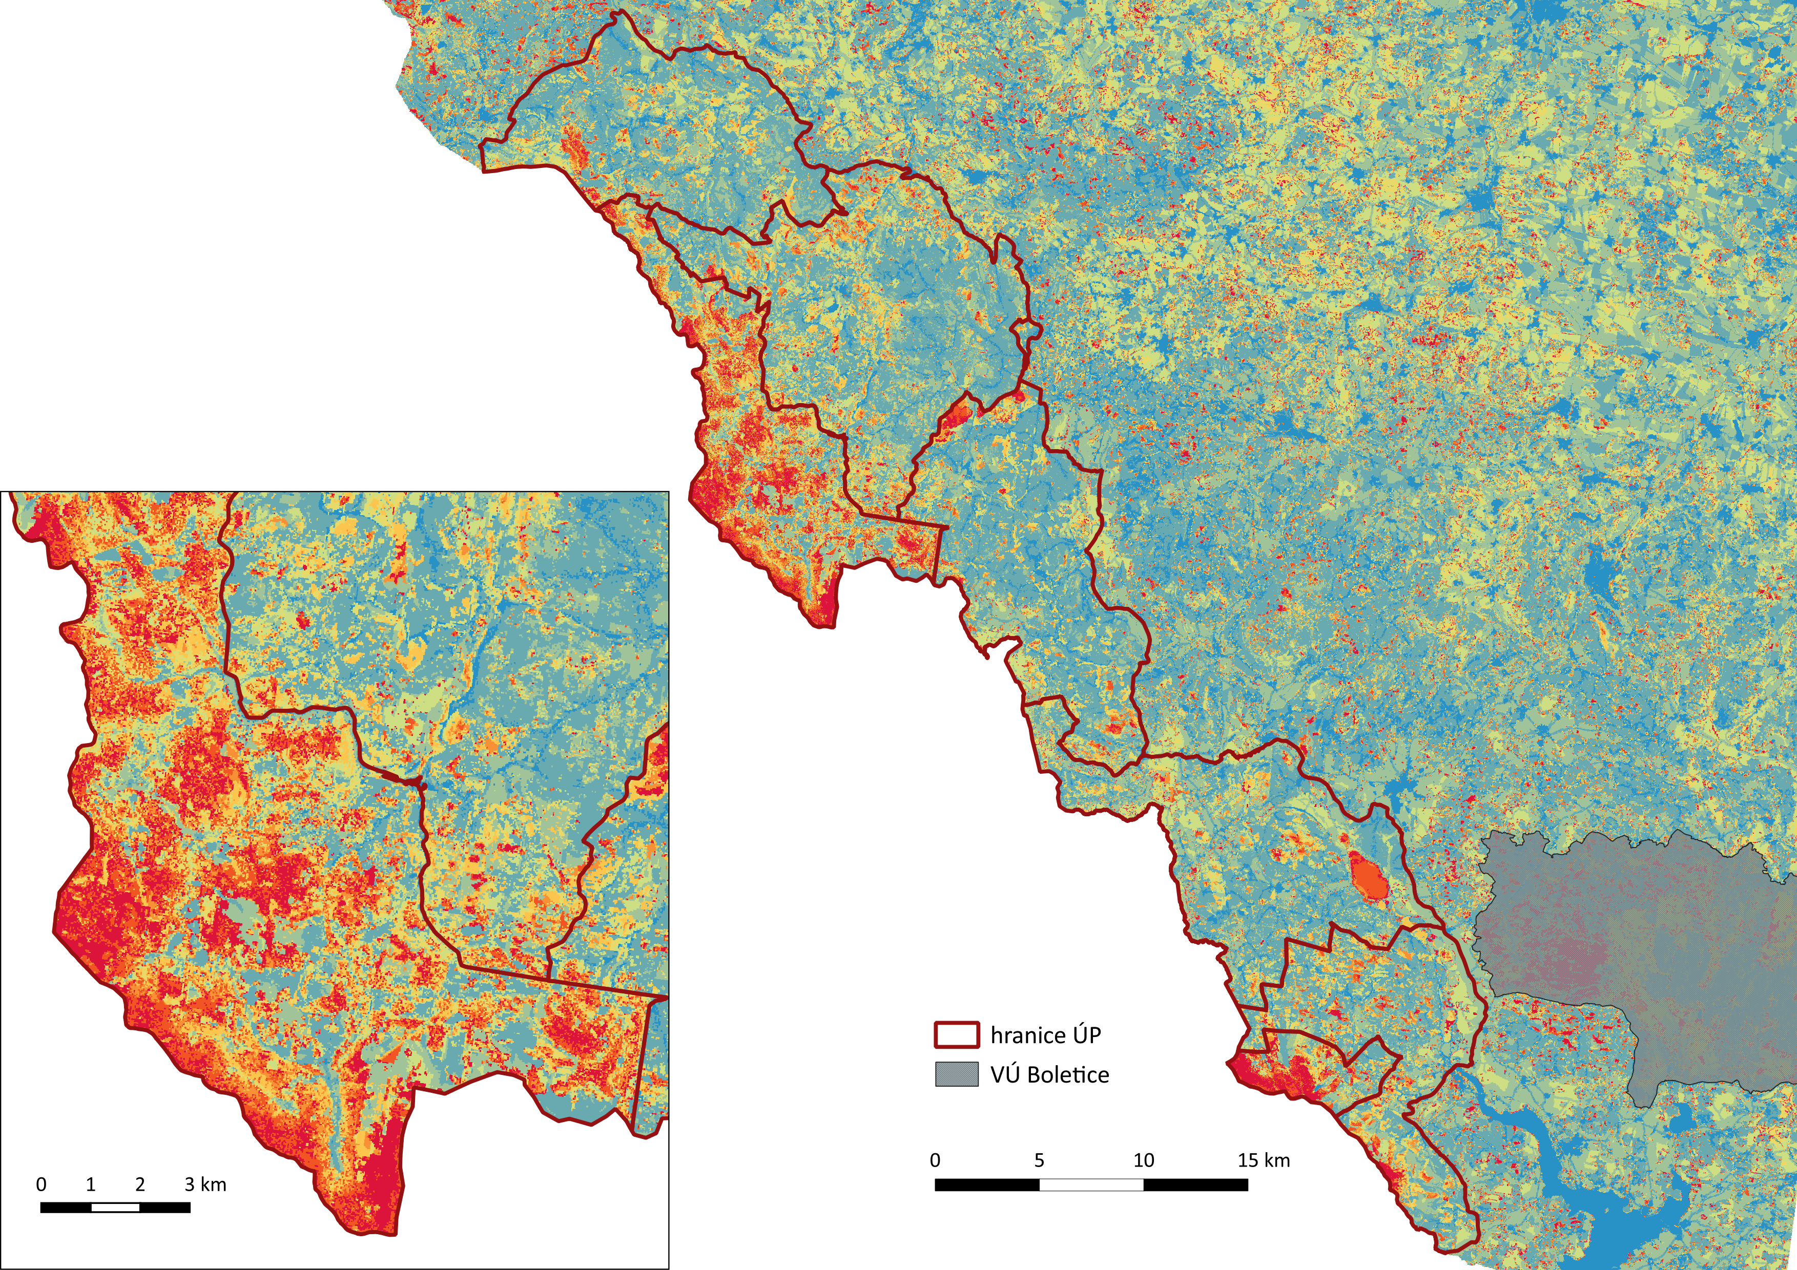
Obr. 6: Ukázka mapového výstupu SDI pro NP Šumava (verze 2024).

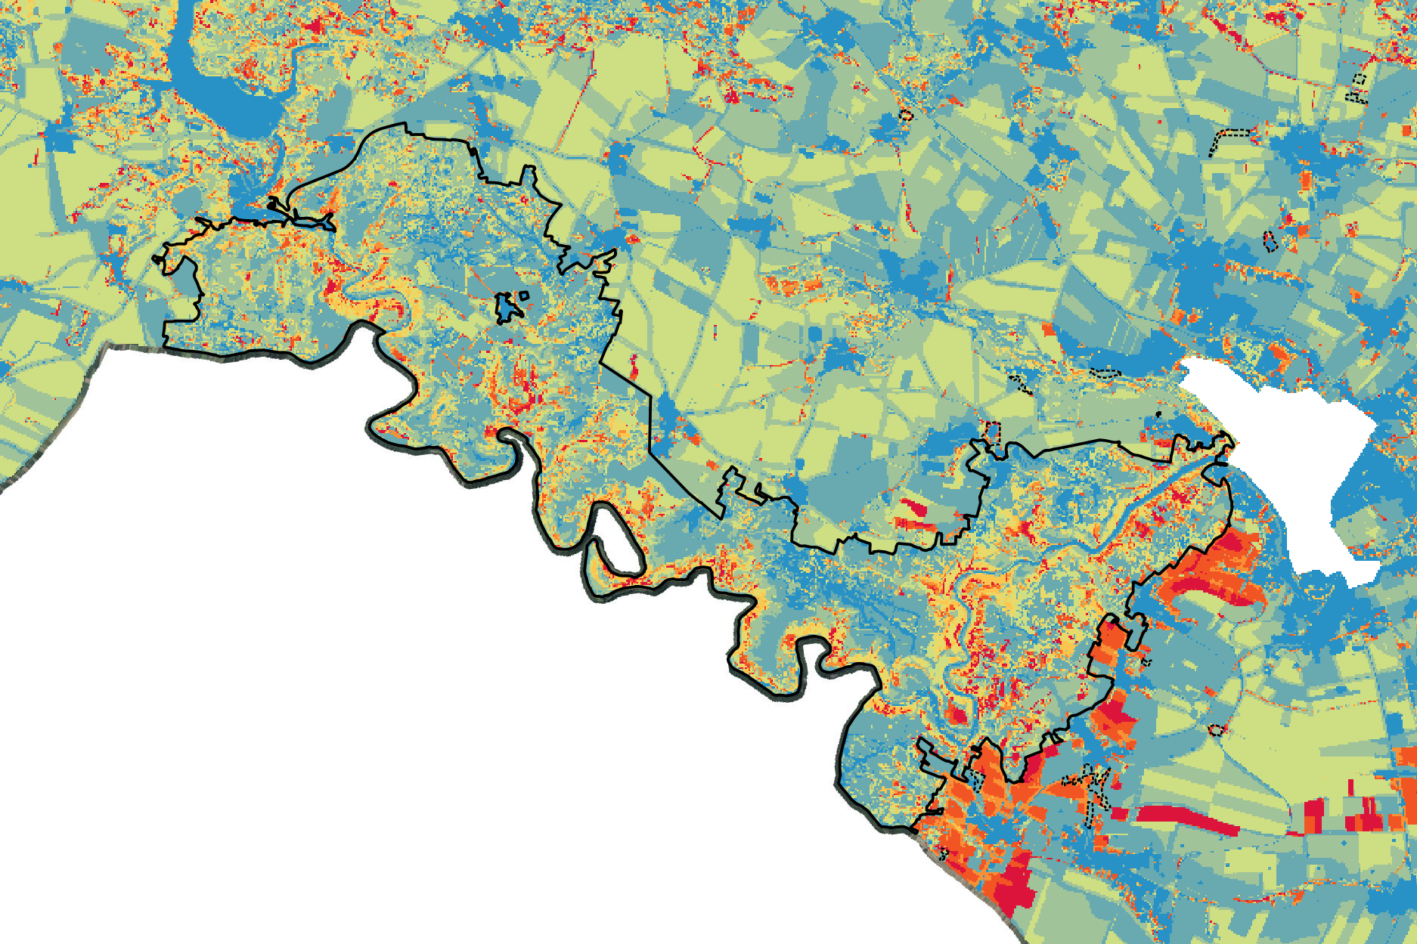
Obr. 7: Ukázka mapového výstupu SDI pro NP Podyjí (verze 2024).

Závěr

Aktivita A3.5 představovala významný krok v rozvoji nástrojů pro hodnocení požárního rizika a obtížnosti hašení v chráněných územích České republiky. V rámci aktivity byl aplikován a validován Index hasitelnosti, který propojuje modelované chování požáru s praktickými podmínkami zásahu, jako jsou dostupnost území, prostupnost terénu, dostupnost vodních zdrojů, možnosti vytváření proluk, dojezdnost a logistické zajištění hašení.

Výstupy ukázaly výrazné rozdíly mezi jednotlivými chráněnými územími. Nejvyšší průměrné hodnoty SDI byly zjištěny v CHKO Pálava, NP České Švýcarsko a NP Šumava. V každém z těchto území jsou však příčiny zvýšené obtížnosti hašení odlišné. Zatímco na Pálavě se významně projevuje potenciální chování požáru, v NP České Švýcarsko a NP Šumava hrají zásadní roli zejména přístupové, terénní a logistické faktory. Tato skutečnost potvrzuje význam rozkladu SDI na dílčí složky, které umožňují lépe pochopit hlavní příčiny zvýšené obtížnosti zásahu.

Validace s pracovníky AOPK ČR, správ národních parků, CHKO a HZS potvrdila praktickou využitelnost výstupů pro komunikaci mezi ochranou přírody a složkami požární ochrany. Index hasitelnosti může sloužit jako podklad pro strategické plánování preventivních opatření, identifikaci problematických lokalit, diskusi nad přístupností území a vodními zdroji a pro přípravu podkladů pro krizové a adaptační plánování.

Výstupy aktivity A3.5 budou dále využity v navazujících částech projektu TransAdapt, zejména při přípravě metodických doporučení pro hodnocení rizika přírodních požárů v důsledku klimatické změny a při rozvoji nástrojů dostupných prostřednictvím systému FireRisk.cz. Aktivita zároveň vytvořila důležitý základ pro další spolupráci mezi výzkumnými institucemi, správci chráněných území a HZS ČR v oblasti prevence, připravenosti a adaptace krajiny na rostoucí riziko přírodních požárů.

Reference

Finney, M. A. 2006. An overview of FlamMap fire modeling capabilities.

Finney, M. A., Brittain, S., Seli, R. C., McHugh, C. W., & Gangi, L. 2019. FlamMap: Fire Mapping and Analysis System.

Kudláčková, L., M. Poděbradská, M. Bláhová, E. Cienciala, J. Beranová, C. McHugh, M. Finney, J. Novotný, P. Zahradníček, P. Štěpánek, R. Linda, M. Pikl, D. Vébrová, M. Možný, P. Surový, Z. Žalud, and M. Trnka. 2023. "Using FlamMap to assess wildfire behavior in Bohemian Switzerland National Park." Natural Hazards. https://doi.org/10.1007/s11069-023-06361-8.

Scott, J. H., & Burgan, R. E. 2005. Standard fire behavior fuel models: a comprehensive set for use with Rothermel’s surface fire spread model. USDA Forest Service, Rocky Mountain Research Station.

Trnka, M., Marek, M. V., Kudláčková, L., Křenová, Z., Novotný, J., Poděbradská, M., Homolová, L., Beranová, J., Mašková, R., Cienciala, E., Hasalová, L., Vystrčil, V. (2025) Objektivní klasifikace vegetace České republiky do palivových modelů. ÚVGZ AV ČR, v. v. i.; 2025. Certifikovaná metodika MZP/2025/610/584. Dostupné z firerisk.cz

Trnka, M., M. V. Marek, L. Kudláčková, and Z. Křenová, Novotný, J., Hlavsová, M., Dvořák, J., Zahradníček, P., Štěpánek, P., Beranová, J., Mašková, R., Cienciala, E., Hasalová, L., Vystrčil, V., Antonín, M., Filip, T., Franc, R., Kůřil, M., Malkovský, Z., Mazurkovič, M., Sobek, M., Uhlík, D., Volf, O., Možný, M., Čermák, P., Hanel, M. 2026. Odvození, použití a vypovídací schopnost Indexu hasitelnosti (SDI) připraveného pro podmínky České republiky. Certifikovaná metodika MV GŘ HZS ČR 01/2026. Dostupné z firerisk.cz

Interní podklady projektu TransAdapt: prezentace a mapové výstupy k validaci Indexu hasitelnosti pro NP České Švýcarsko, NP Šumava, NP Podyjí, CHKO Labské pískovce, CHKO Český kras, CHKO Křivoklátsko, CHKO Pálava a CHKO Moravský kras.

